Приложение

Сведения о размещении информации и памятниках и мемориалах воинам, погибшим в годы Великой Отечественной войны 1941-1945 гг.,
в сети Интернет

№ п/п | Наименование памятника/мемориала | Место расположения (адрес) | Ссылка на страницу с информацией о памятнике в сети Интернет | Фотографии  памятника/мемориала
1. | село Старое Шайгово  Мемориальный комплекс героев Старошайговского муниципального района | Республика Мордовия, Старошайговский муниципальный район, Ст.Шайгово, ул.Ленина |  | 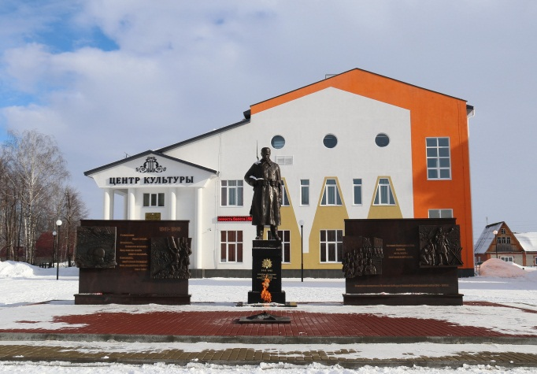  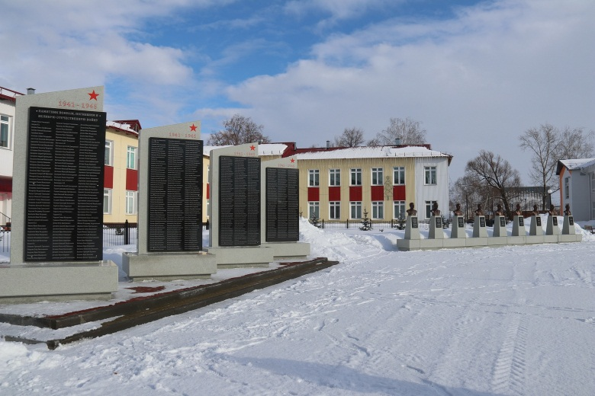
2. | Памятник воинам, погибшим в ВОВ 1941-1945 гг. | Республика Мордовия, Старошайговский муниципальный район, Ст.Шайгово, ул.Ленина |  | 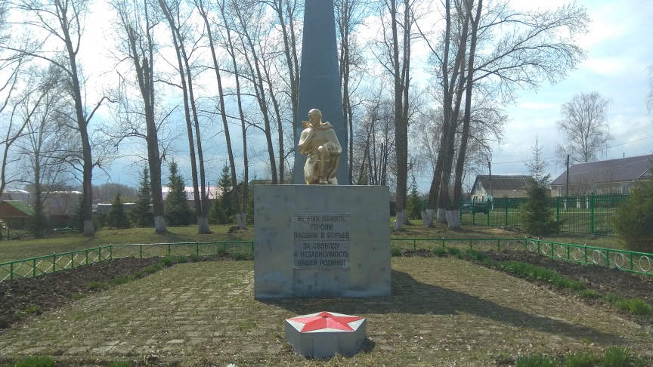
3. | Памятник воинам, погибшим в Великой Отечественной войне 1941-1945 гг. | Республика Мордовия, Старошайговский муниципальный район, с.Богдановка,  пер. им. Чапаева |  | 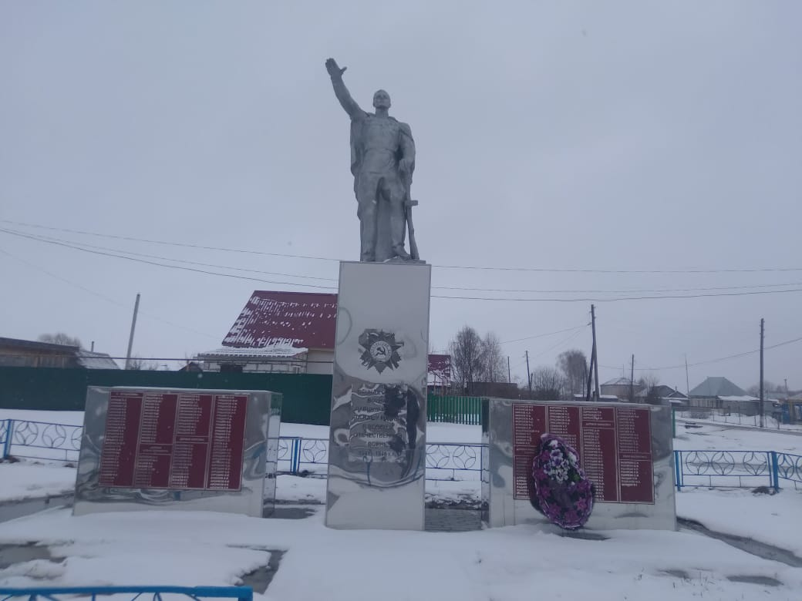
4. | Памятник воинам, погибшим в ВОВ 1941-1945 гг. | Республика Мордовия, Старошайговский муниципальный район, с. Ожга-2 |  | 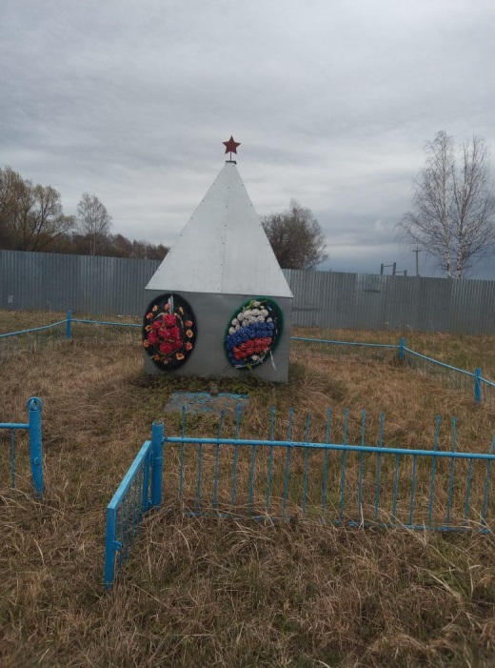
5. | Памятник войнам, погибшим в  ВОВ 1941-1945 гг. | Республика Мордовия, Старошайговский муниципальный район, с.Мельцаны, ул.Ремесленная |  | 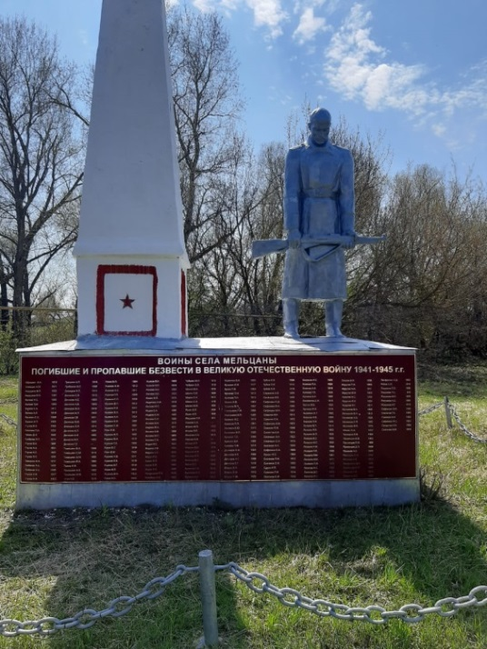
6. | Памятник погибшим воинам в годы Великой Отечественной Войны 1941-1945 гг. | Республика Мордовия, Старошайговский муниципальный район, с.Конопать, ул.Центральная |  | 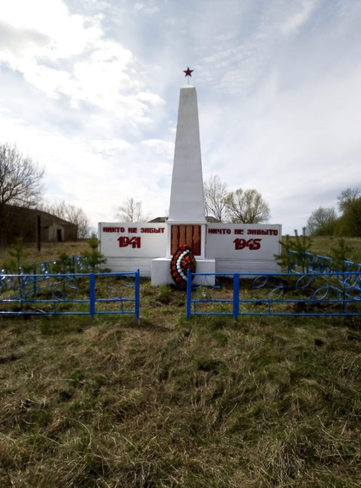
7. | Памятник воинам, погибшим в Великой Отечественной войне 1941-1945 гг. | Республика Мордовия, Старошайговский муниципальный район, с.Ст.Теризморга, ул. Центральная |  | 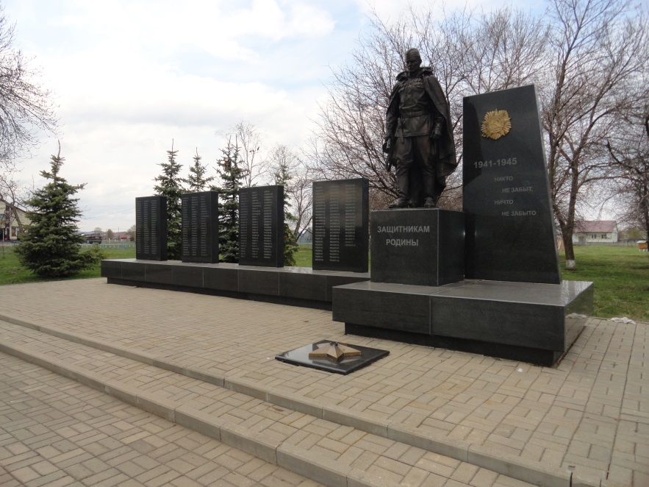
8. | Памятник погибшим воинам в годы Великой Отечественной Войны | Республика Мордовия, Старошайговский муниципальный район, с.Кулдым, ул. Центральная |  | 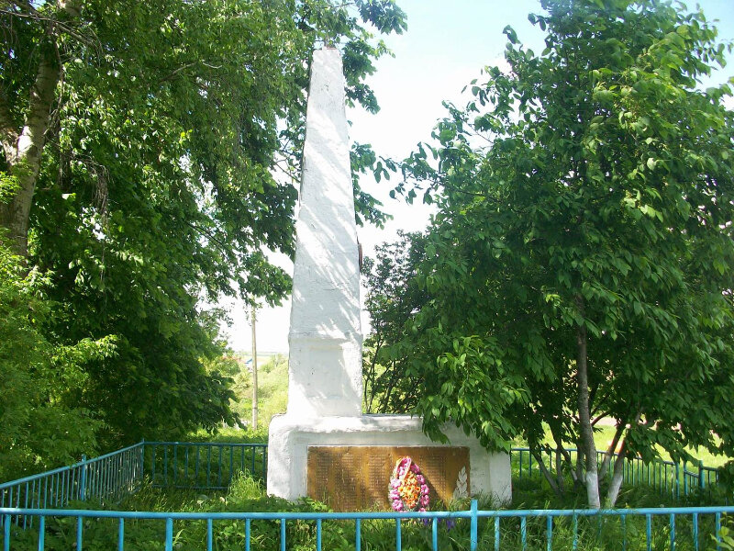
9. | Памятник воинам, погибшим в ВОВ 1941-1945 гг. | Республика Мордовия, Старошайговский муниципальный район, с.Лемдяй, ул.Советская |  | 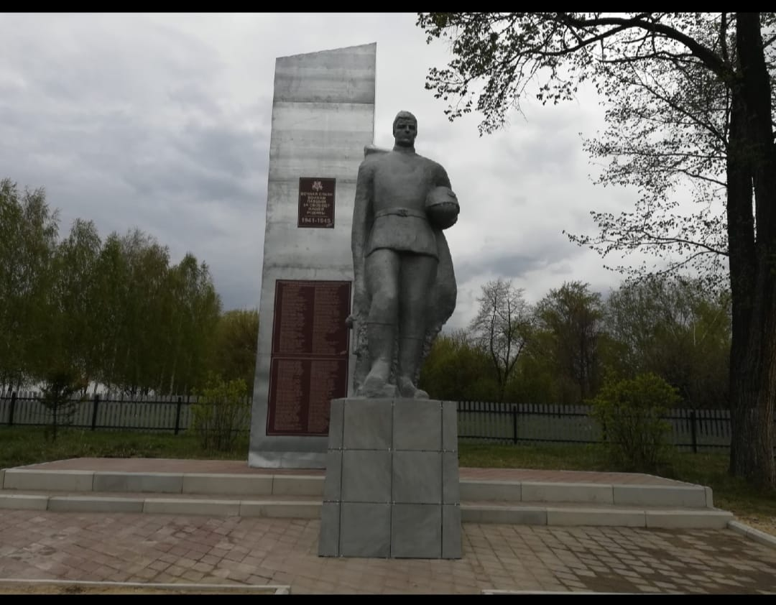
10. | Памятник воинам, погибшим в ВОВ 1941-1945 гг. | Республика Мордовия, Старошайговский муниципальный район, с. Рязановка, ул.Ленина |  | 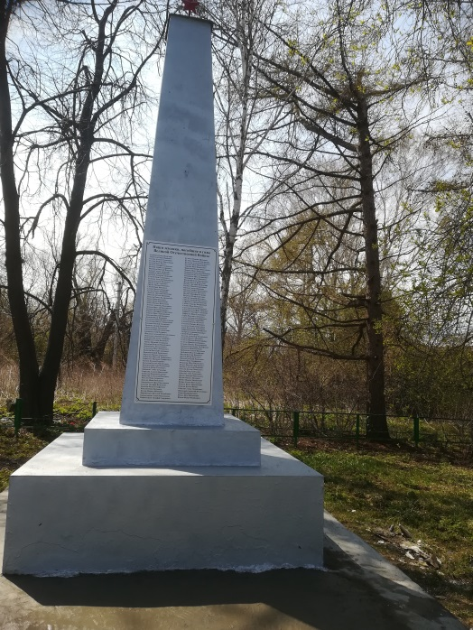
11. | Памятник воинам, погибшим в ВОВ 1941-1945 гг. | Республика Мордовия, Старошайговский муниципальный район, с.Н.Александровка, ул.Новая |  | 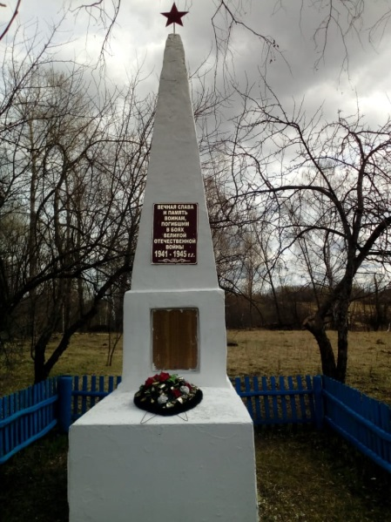
12. | Памятник воинам, погибшим ВОВ 1941-1945 гг. | Республика Мордовия, Старошайговский муниципальный район, с.Н.Федоровка,  ул. Московская |  | 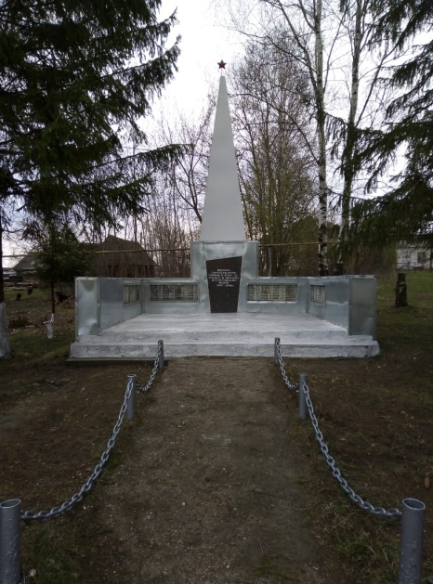
13. | Памятник войнам, погибшим в Великой Отечественной войне 1941-1945 гг. | Республика Мордовия, Старошайговский муниципальный район, с.Н.Акшино,  ул. Центральное |  | 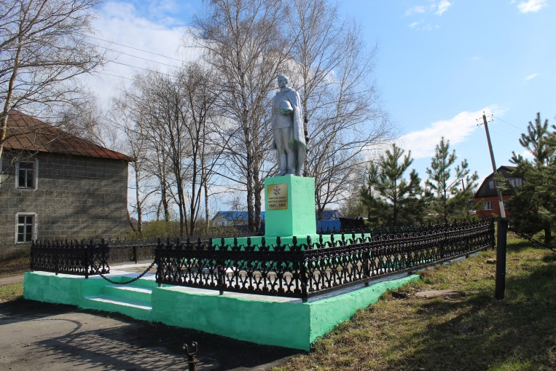
14. | Памятник воинам, погибшим ВОВ 1941-1945 гг. | Республика Мордовия, Старошайговский муниципальный район, п.Восход, ул.Центральная |  | 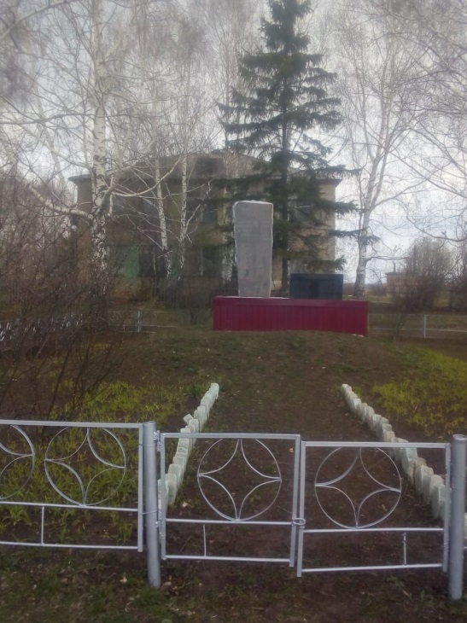
15. | Памятник погибшим воинам в годы Великой Отечественной Войны | Республика Мордовия, Старошайговский муниципальный район, с.Подверниха, ул.Нагорная |  | 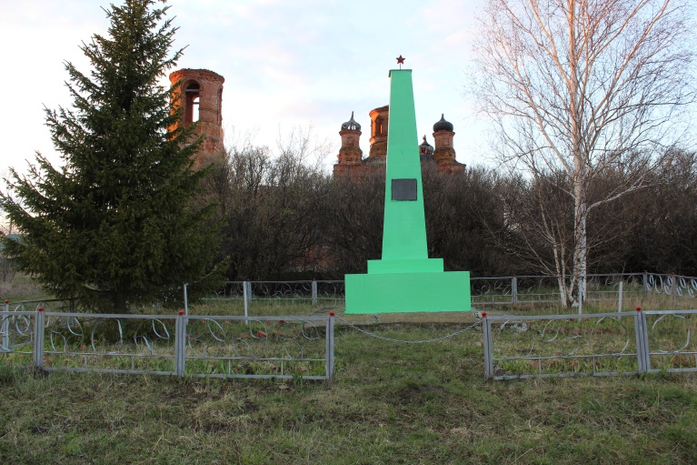
16. | Памятник погибшим воинам в годы Великой Отечественной Войны | Республика Мордовия, Старошайговский муниципальный район, с.Мизеряне, ул.Центральная |  | 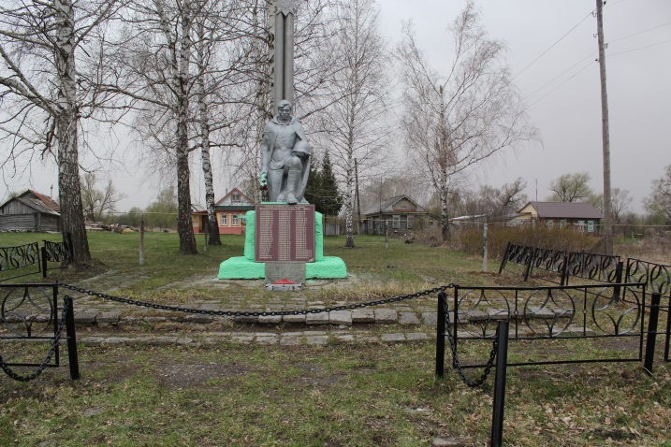
17. | Памятник погибшим воинам павшим Великой Отечественной войн 1941-1945 гг. | Республика Мордовия, Старошайговский муниципальный район, с.Шувары, ул.Центральная |  | 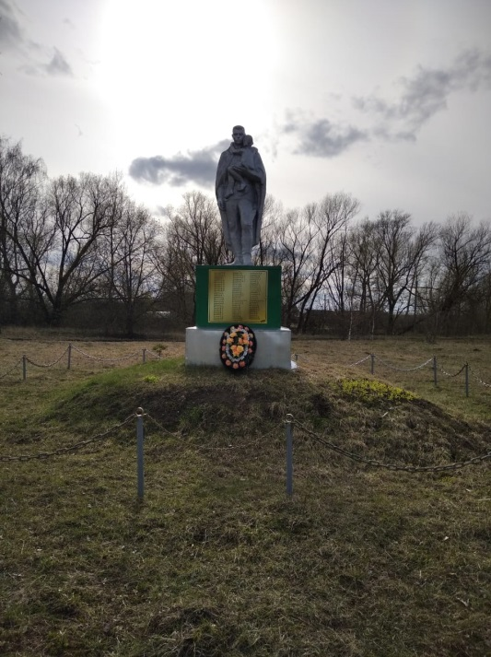
18. | Памятник погибшим воинам в годы Великой Отечественной Войны | Республика Мордовия, Старошайговский муниципальный район, с.Вертелим, ул. Базарная |  | 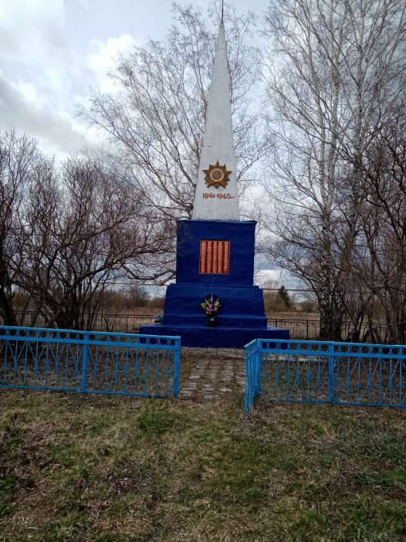
19. | Памятник воинам, погибшим в ВОВ 1941-1945 гг. | Республика Мордовия, Старошайговский муниципальный район, с.Шигони, ул.Московская |  | 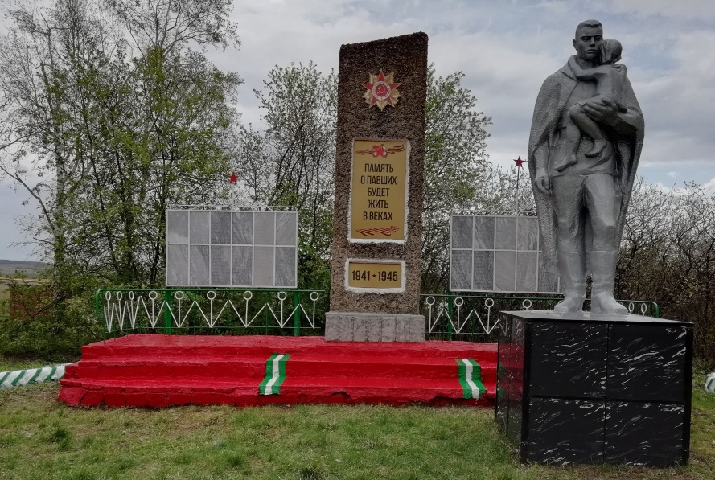
20. | Памятник воинам, погибшим в ВОВ 1941-1945 гг. | Республика Мордовия, Старошайговский муниципальный район, с.Ст. Федоровка,  ул. Молодежная |  | 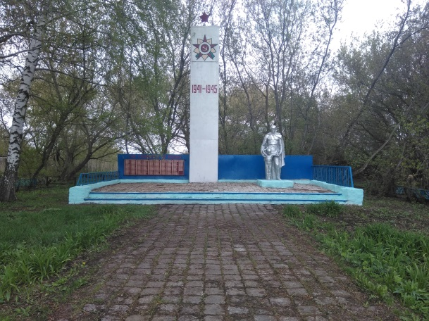
21. | Памятник воинам, погибшим в ВОВ 1941-1945 гг. | Республика Мордовия, Старошайговский муниципальный район, с.Говорово, ул.Нагорная |  | 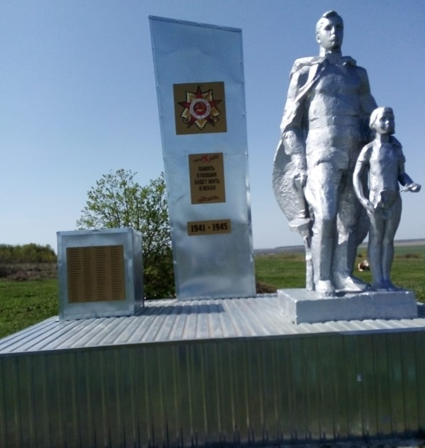
22. | Памятник погибшим воинам в годы Великой Отечественной Войны | Республика Мордовия, Старошайговский муниципальный район, с.Темяшево, ул.Центральная |  | 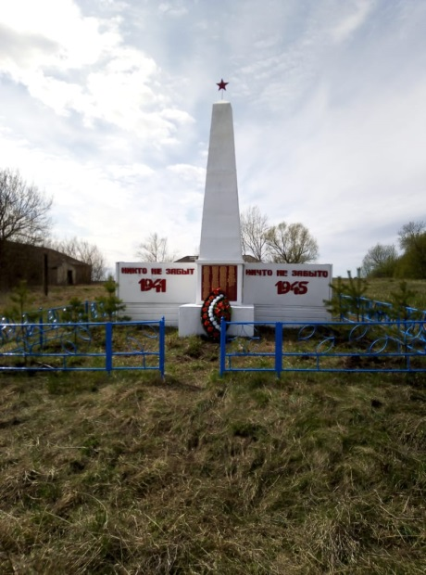
23. | Памятник воинам, погибшим в ВОВ 1941-1945 гг. | Республика Мордовия, Старошайговский муниципальный район, с.Новотроицкое, ул.Советская |  | 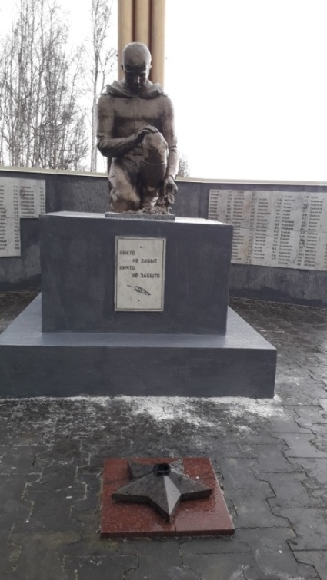
24. | Памятник воинам, погибшим в ВОВ 1941-1945 гг. | Республика Мордовия, Старошайговский муниципальный район, с.Летки,  ул. Центральная |  | 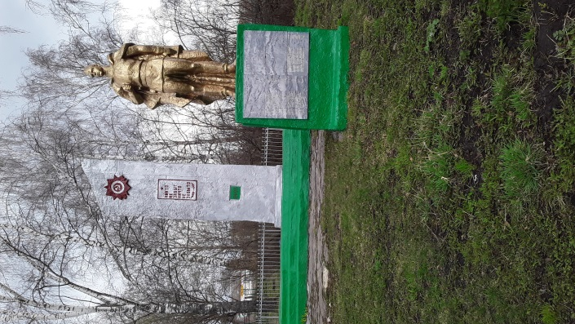
25. | Памятник погибшим воинам в годы Великой Отечественной Войны | Республика Мордовия, Старошайговский муниципальный район, с.Ст.Акшино,  ул. Дачная |  | 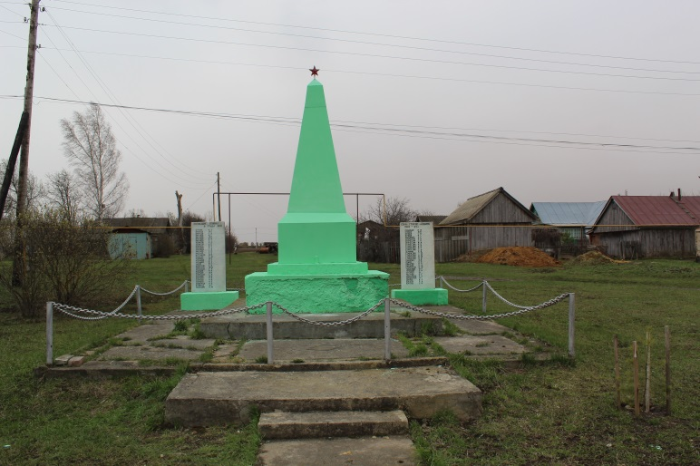
26. | Памятник воинам, погибшим в ВОВ 1941-1945 гг. | Республика Мордовия, Старошайговский муниципальный район, с.Ирсеть, ул.Центральная |  | 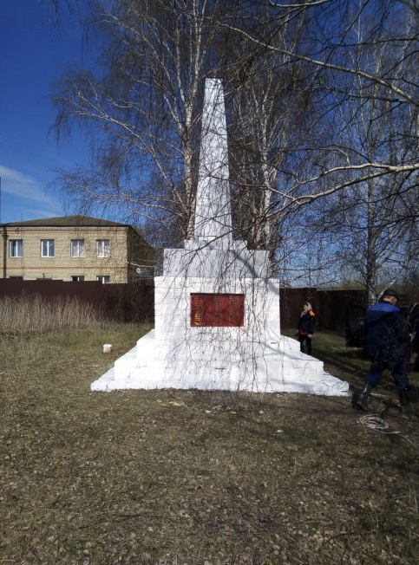
27. | Памятник воинам, погибшим в ВОВ 1941-1945 гг. | Республика Мордовия, Старошайговский муниципальный район, с.Сарга |  | 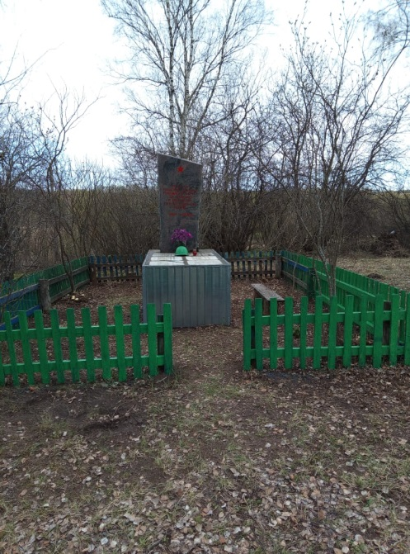
28. | Памятник воинам, погибшим в ВОВ 1941-1945 гг. | Республика Мордовия, Старошайговский муниципальный район, п.Красный |  | 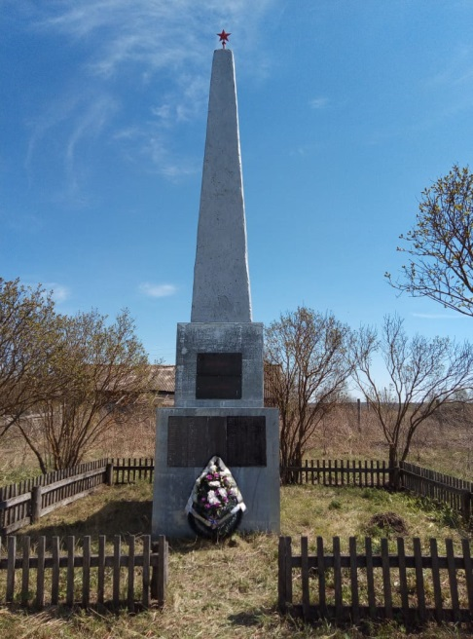
29. | Гранитная плита | Республика Мордовия, Старошайговский муниципальный район, п.Паруб |  | 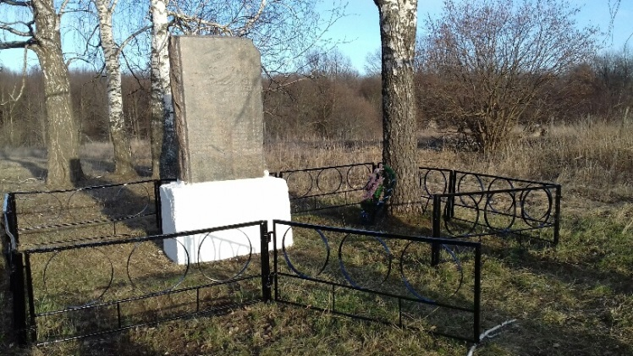
30. | Гранитная плита | Республика Мордовия, Старошайговский муниципальный район, с.Акшов |  | 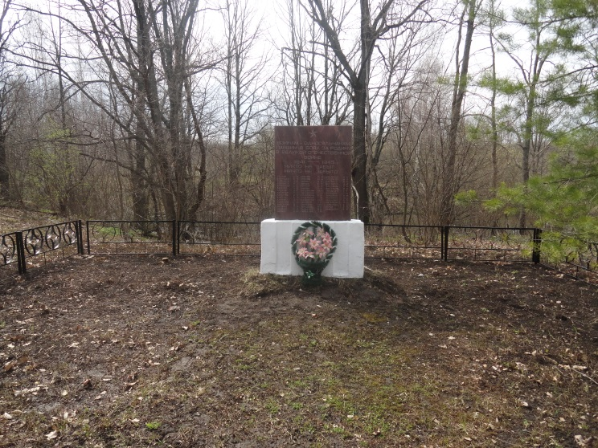
31. | Памятник воинам, погибшим в ВОВ 1941-1945 гг. | Республика Мордовия, Старошайговский муниципальный район, с.Ивановка |  | 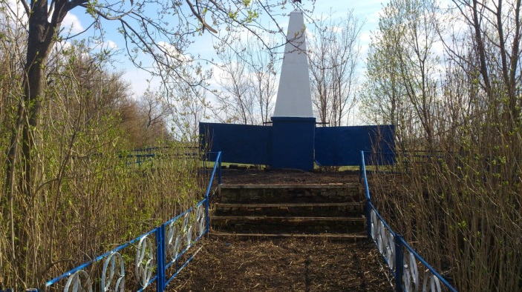
32. | Памятник погибшим войнам Великой Отечественной войны 1941-1945 гг. | Республика Мордовия, Старошайговский муниципальный район, с.Инг.Пятины, ул. Молодежная |  | 

